ГОСУДАРСТВЕННОЕ КАЗЕННОЕ ОБРАЗОВАТЕЛЬНОЕ УЧРЕЖДЕНИЕ РОСТОВСКОЙ ОБЛАСТИ
СПЕЦИАЛЬНОЕ (КОРРЕКЦИОННОЕ) ОБРАЗОВАТЕЛЬНОЕ УЧРЕЖДЕНИЕ ДЛЯ ОБУЧАЮЩИХСЯ,
ВОСПИТАННИКОВ С ОГРАНИЧЕННЫМИ ВОЗМОЖНОСТЯМИ ЗДОРОВЬЯ
СПЕЦИАЛЬНАЯ (КОРРЕКЦИОННАЯ) ОБЩЕОБРАЗОВАТЕЛЬНАЯ
ШКОЛА- ИНТЕРНАТ II ВИДА № 48
Г. РОСТОВА-НА-ДОНУ

Урок математики
Решение задач на движение
4 класс

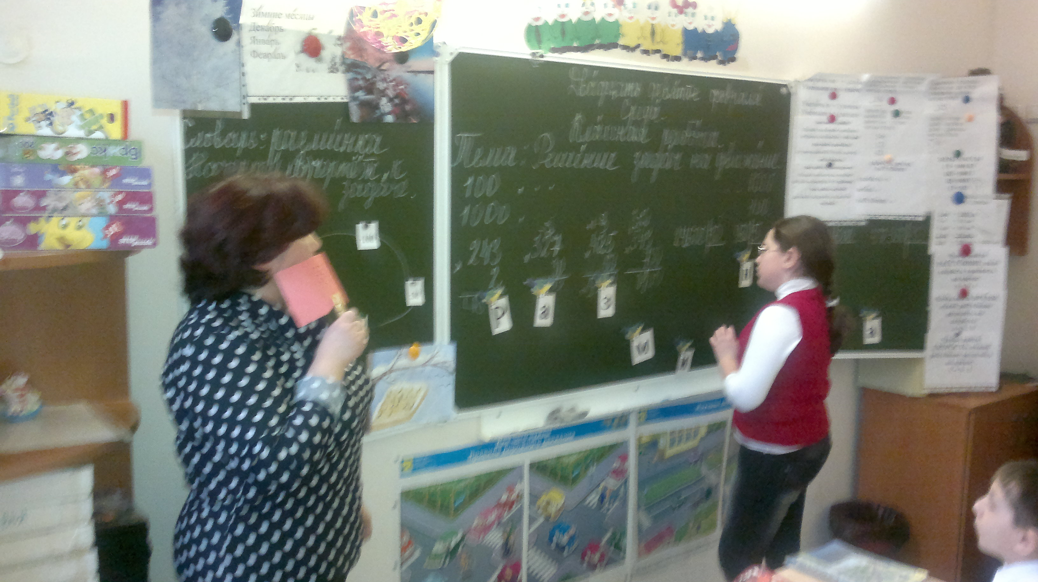

Учитель первой категории
Иванова Т.А.

ТЕМА: «РЕШЕНИЕ ЗАДАЧ НА ДВИЖЕНИЕ»

ЦЕЛЬ: Закрепить умение решать задачи на движение; находить расстояние.
Формировать навыки устанавливать взаимосвязь между величинами:
скоростью, временем, расстоянием.
Совершенствовать устные и письменные вычислительные навыки.
Обогащать словарь, формировать математическую речь, развивать
зрительную память обучающихся.
Воспитывать любовь к природе через связь с окружающим миром.
Развивать познавательную деятельность, совершенствовать мысли-
тельные операции.
РСВ, корректировать звукопроизношение .

СЛОВАРЬ: компоненты, величины, расстояние, скорость, время, чертёж к
задаче.

ОБОРУДОВАНИЕ: слуховые аппараты, экран, учебник, карточки, наглядный
материал, опорные схемы.
Таблицы по задачам на движение.

- Орг. момент
(Дается установка на внятное произношение и активную работу)
- Встаньте, улыбнитесь друг другу.
- Какой будет [урок?]
- К уроку все готово?
- [тетрадь, учебник, карандаш, линейка, ручка]
- Речевая зарядка.
- Назовите компоненты при [умножении, делении, сложении, вычитании]
- Как найти [произведение?]
- Как найти [частное?]
- Сколько [в 1 тонне килограмм?[
- Сколько [ метров с 100 сантиметрах?[
- Сколько [ в 1 километре метров?]
- Устный счёт.
Сегодня мы будем работать над темой: «Решение задач на движение»
- Решение примеров.
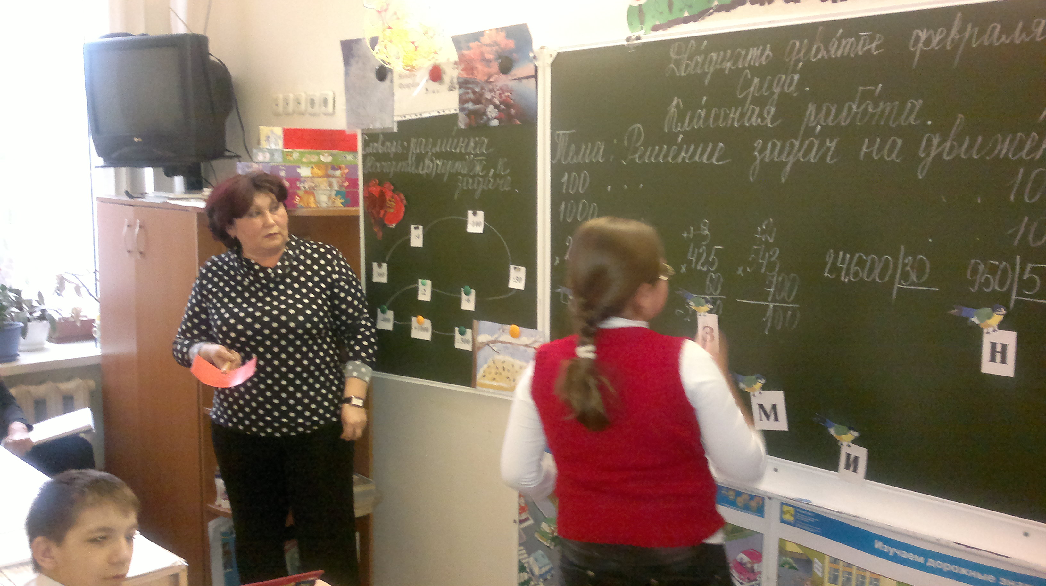
(Наглядный материал на доске)
- Кто это?
- Какие это птицы?
- Как помогают [зимой] люди птицам?
(Делают кормушки. Насыпают корм в кормушки)
- Помогите [снегирям] добраться до кормушки.

:4
*100
:30
360
*6

:2
:300
+1000
-400

- Задача.
В сутки 1 снегирь съедает 20 зернышек корма. Сколько съедят 5 снегирей зёрнышек корма за одни сутки?
5*20=100 (зёрнышек корма съедят 5 снегирей)
- Мы накормили снегирей.
- Что мы сделали?
Сейчас мы отправляемся в путь и будем работать в тетрадях.

- Работа по теме урока.
- Работа в тетрадях.
- Какое [сегодня число?]
-Какой [день недели?]
- Что ты сделал(а)?
- Запишите [число.]
- Что ты сделал(а)?
(Я записал(а) число, день недели).
- Комментированное решение примеров у доски.
(Примеры записаны на доске)
- [Как умножить в столбик?]
- [Как разделить в столбик?]
- Какие это [птицы?] (синички)
Решите примеры, тогда узнаем слово, которое они нам принесли.
243 327 425 543 246000 30 950 5 55800 600 47360 80
2 30 60 700

Р
А
З
М
И
Н
К
А

- Какое слово получилось?(разминка)
- Снегири, синички летят,
крыльями машут,
качают головой
Тихо, тихо на ветки садятся.
- Работа с учебником.
Птицы, перелетая с юга в наш край, преодолевают большое расстояние, мы тоже будем находить расстояние.
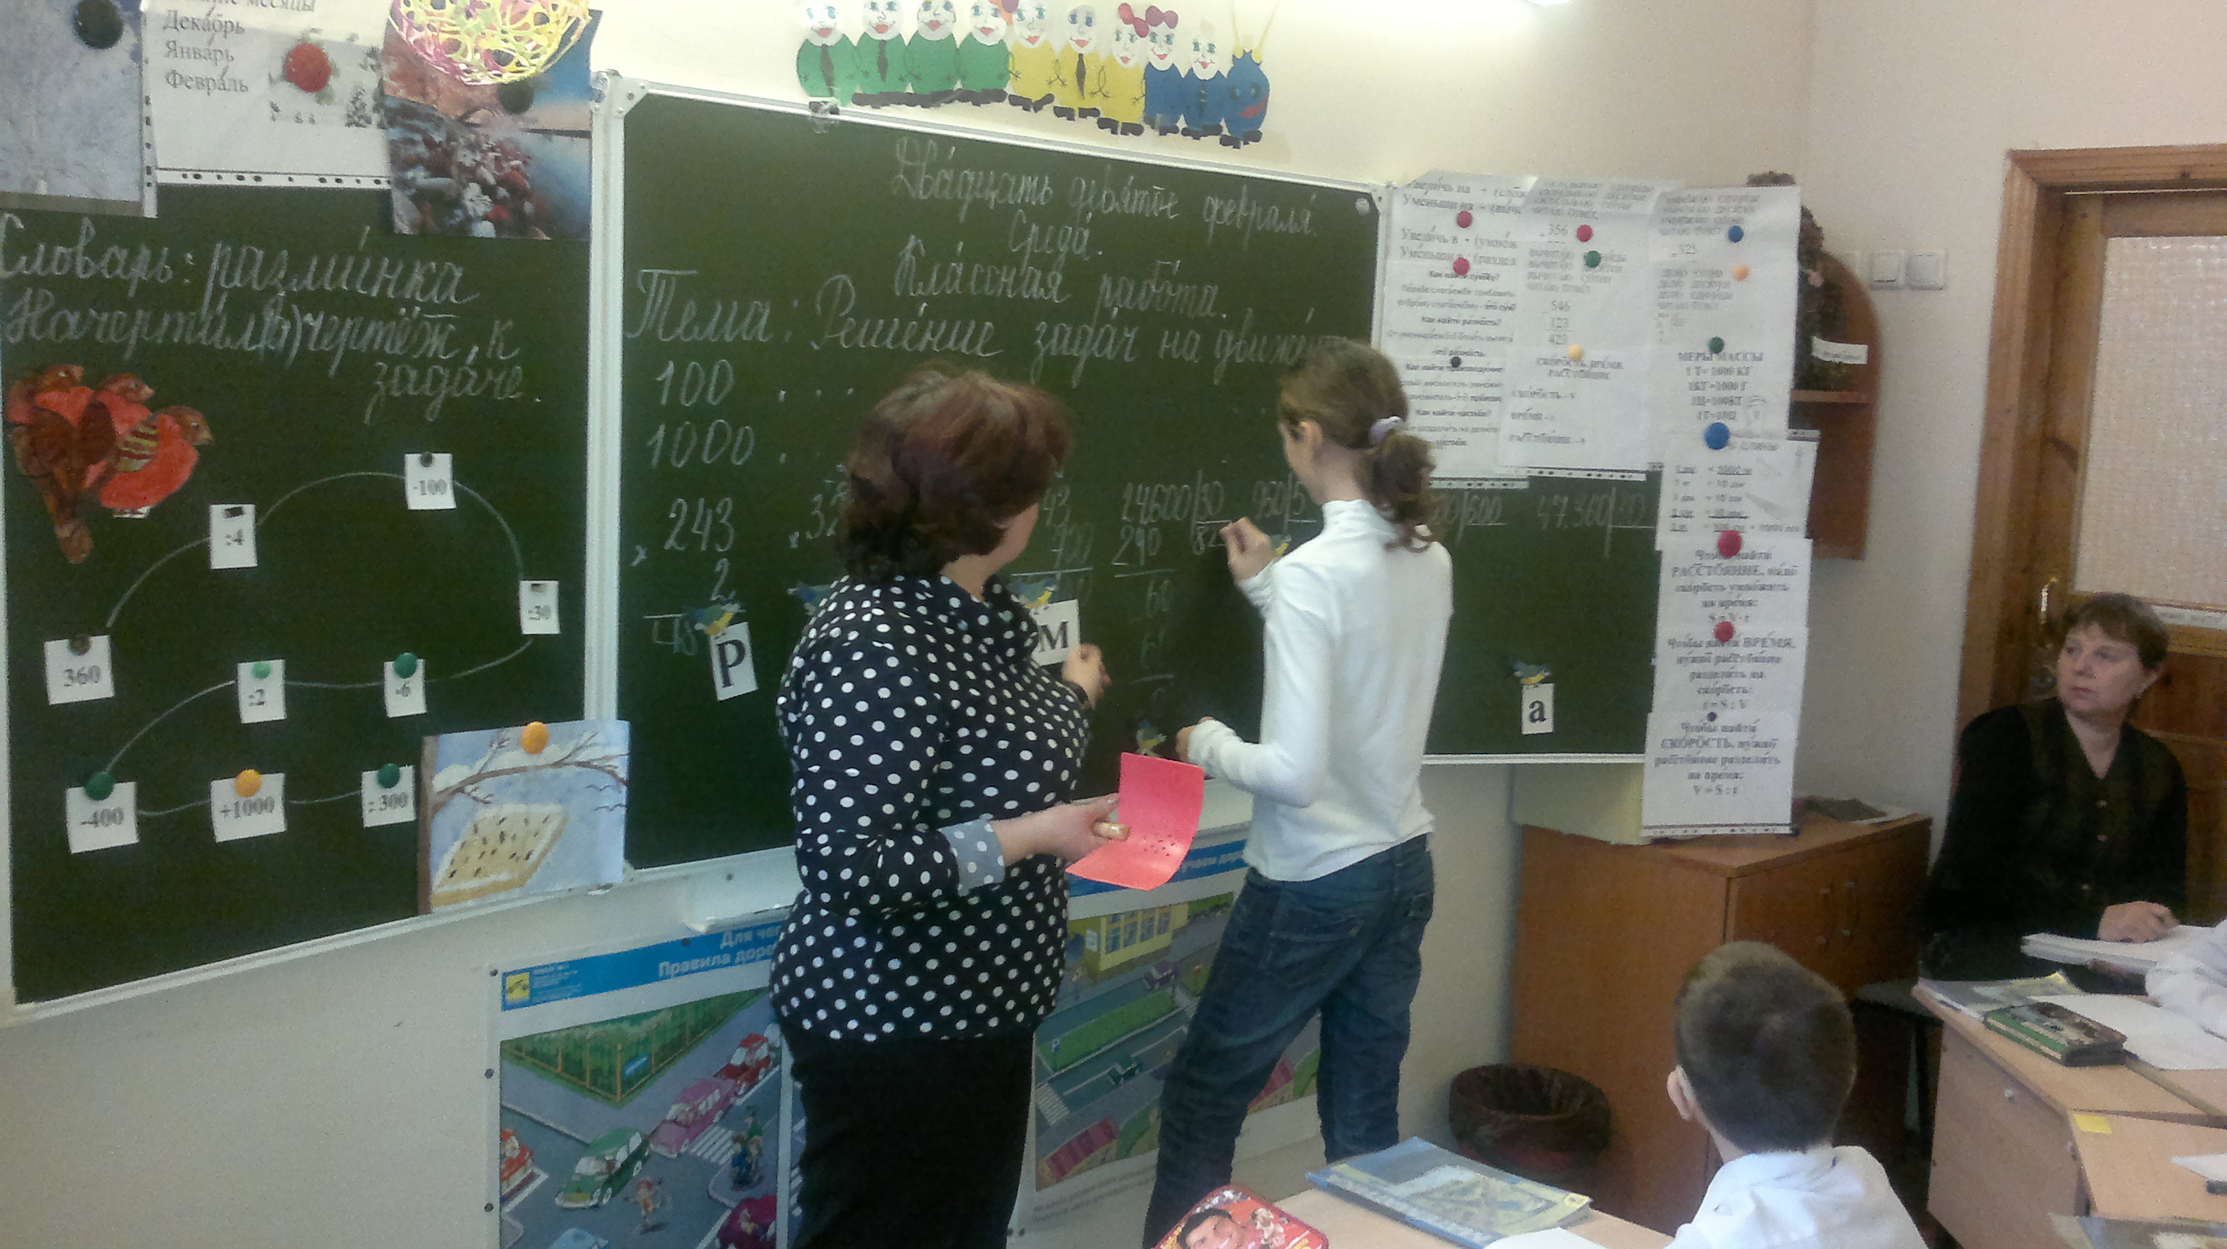
- Откройте учебник на странице 27.
- Что ты сделал(а)?
1. Решение задачи.
Задача № 135
а) Чтение задачи.
- [Виолетта, читай задачу.]
- [Лена, читай задачу.]
б) Разбор задачи.
- Посёлок это что?(деревня, село)
- Кто вышел из посёлка?(два пешехода)
- У кого бабушка живёт в посёлке, деревне?
- Максим, иди к доске.
- Я, первый пешеход.
- Ты, второй пешеход.
-Мы, идём в разные стороны.
в) Наглядно – демонстр. Задачи.
- С какой скоростью идёт I пешеход? (5 км/ч)
- С какой скоростью идёт II пешеход? (4 км/ч)
- Сколько часов идёт каждый пешеход?(3 часа)
- Какой вопрос?
(На каком расстоянии будут пешеходы через 3 часа?)
г) Построение чертежа
- Маша, иди к доске.
- Будем строить чертёж к задаче.
- Что будем делать?

V 5 км/ч
V 4 км/ч

t 3 часа
S ? км

- Что известно? (расстояние)
- Как найти [расстояние?]
(Надо скорость умножить на время)
S = V*t
д) Работа над решением задачи.
- Какое будет первое действие ?
(Надо скорость I пешехода умножить на время)
- 5*3=15 (км) – прошёл I пешеход.
- Какое будет второе действие?
(Надо скорость II пешехода умножить на время)
- 4*3=12 (км) – прошёл II пешеход.
- Как узнать общее [расстояние?]
(Расстояние I пешехода и II пешехода сложить)
- 15+12=27 (км) расстояние пешеходов друг от друга
- Каким будет[ответ?]
Ответ:27 километров расстояние пешеходов друг от друга через 3 часа.
- Как найти [расстояние?]
- Итог урока.
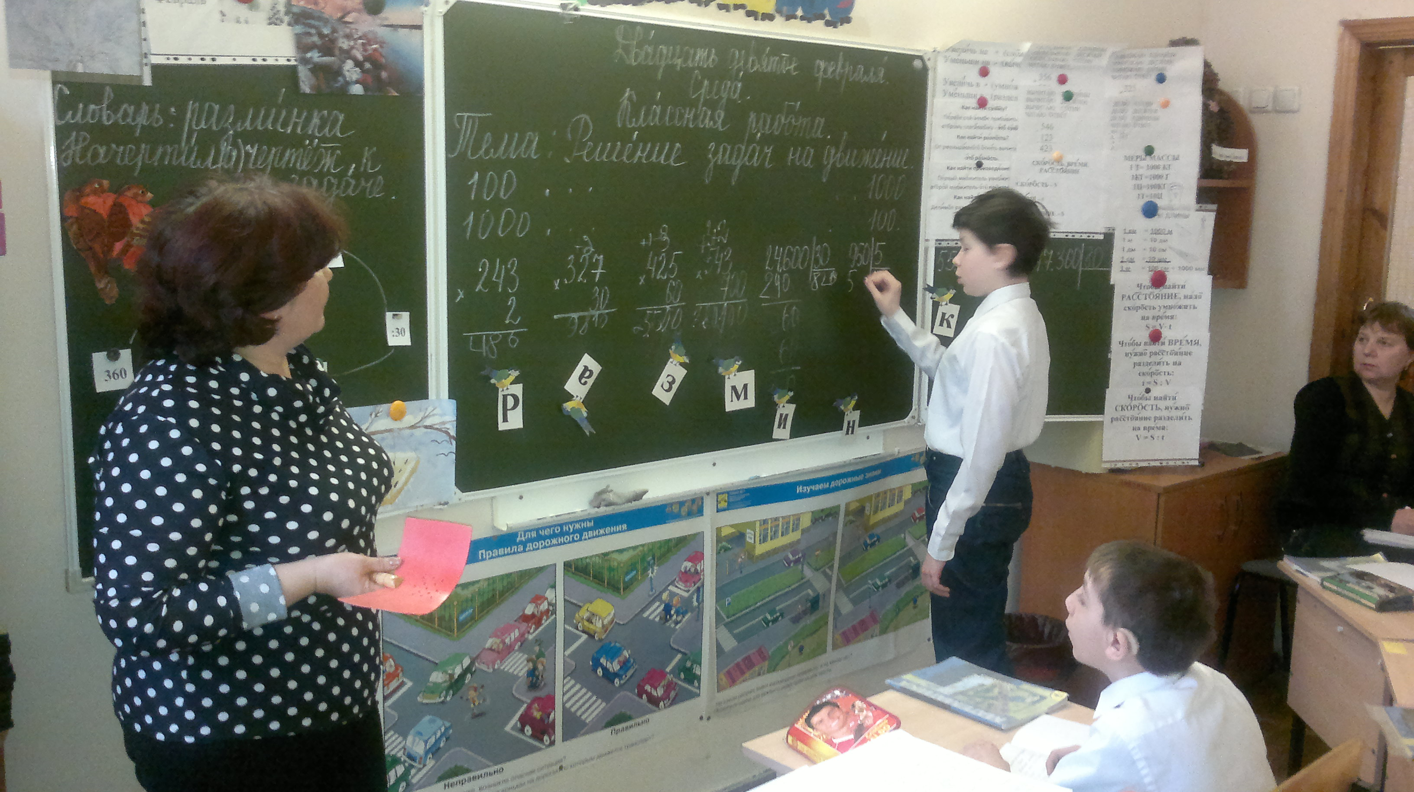
- Что мы делали на уроке?(решали примеры, задачи)
- Что мы повторили?(счёт примеров, расстояние)
- Хорошо работали на уроке ….
- Отлично работали на уроке …..
- Как надо вести себя на перемене?
- Урок окончен.

